大创项目报账攻略
1.项目报销单的填写方法。
经办人即发票上交经手人签名，电话一定要准确，因为教务处和财务处都需要通过这个电话联系经办人。
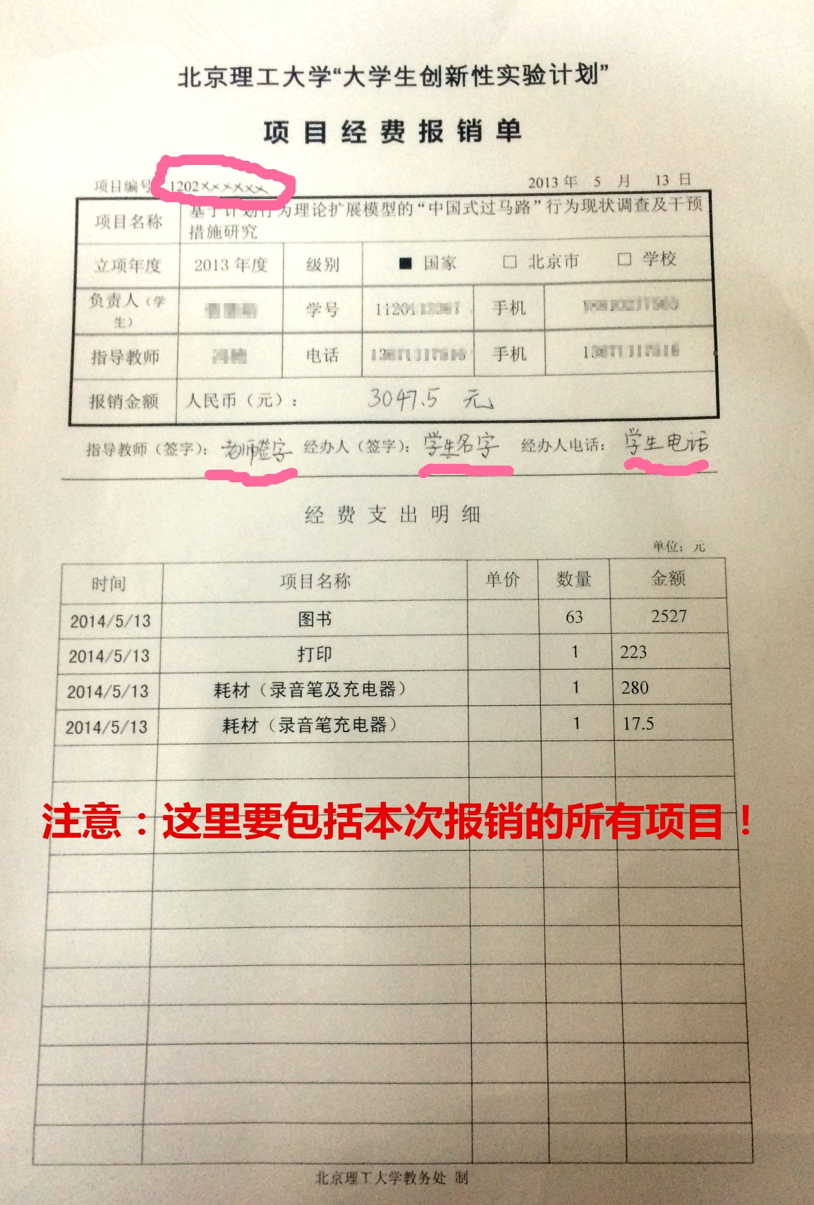
最后将发票按填写先后顺序用回形针固定在此报销单上，未按要求提交报销单及发票的，不予接收报销。
注意：禁止使用胶水、订书针等方式固定。
2.关于校创项目经费结题报销的相关提示
一、项目经费额度
2018年立项校级大学生创新项目严格按照立项批准的额度执行，校级重点类不超过3000元，校级支持类不超过1000元。
二、经费使用范围
1、材料、设备费
包括在项目研究过程中需要购置专用仪器设备，消耗各种原材料、辅助材料，对现有仪器设备进行维修、升级改造，以及租赁外单位仪器设备而发生的费用。上述类别单价均不得超过800元。
购买元器件、配件、实验器材等需提供盖有供货单位章的明细清单或发票直接开成最低级别明细（如“螺丝”）。
需要进行政府采购的通用型办公设备，如计算机、打印机、扫描仪、数码相机、显示器等，不能从项目经费中支出。
2、测试、化验、加工费
在项目研究过程中支付给外单位的检验、测试、化验及加工等费用（发票金额大于1000元需要附合同或协议）。
3、资料费
在项目研究过程中支付的打印费、复印费、图书费。其中打印费、图书报销时需附带有商家盖章的明细单。
4、论文、专利费
项目研究过程中发表论文或申请专利所发生的费用支出。发表论文或申请专利时需标注由“北京理工大学‘大学生创新性实验计划’项目资助”且应证明发票与专利证明的对应关系。
5、不能报销的发票类别
⑴发票名目不得出现“办公用品/文具”、“耗材”等；
⑵餐费、交通费、电话费、快递费、网络服务费等费用均不再报销范围。
⑶供货商家不得是超市性质；
⑷其它确与项目相关但学校财务制度明确要求不在报销范围内的发票（如游戏机、通讯器材等）；
（5）过期发票：2019年1月1日之前开具的发票。
6、其他说明
因校创报销政策每年都在不断细化，具体报销政策以2019年学校财务处整体报销政策为准。
2018年立项校创结题报销时间一般为2019年10月份前后（具体时间以学生创新创业实践中心通知为准），所以要求所报发票开票年份需为2018年。
另所有发票报销时均需提供实物，以便审核所列支经费是否与项目研究有关。

